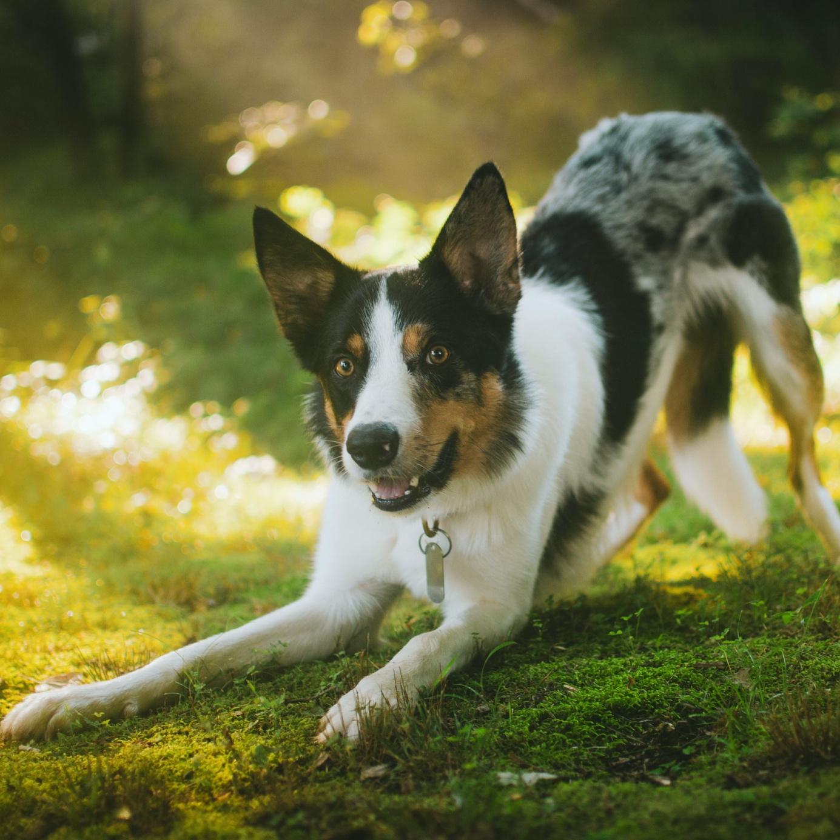
Les signaux d’apaisement chez le chien
Les chiens communiquent constamment, mais beaucoup de leurs signaux passent inaperçus pour l’œil humain. Parmi eux, les signaux d’apaisement ou signaux de stress (calming signals), étudiés et popularisés par la comportementaliste norvégienne Turid Rugaas, représentent un ensemble de comportements visant à prévenir les conflits, réduire le stress et réguler les interactions sociales.
Comprendre ces signaux permet non seulement de mieux interpréter le comportement canin, mais aussi d’optimiser la relation humain–chien.

Définition scientifique
Un signal d’apaisement est un comportement volontaire du chien qui sert à :
- Diminuer l’agression potentielle dans une interaction sociale.
- Moduler l’excitation ou le stress chez soi ou chez un pair.
- Maintenir l’homéostasie émotionnelle, c’est-à-dire un état émotionnel stable.
Ces signaux sont des mécanismes de communication non verbale, observables chez la plupart des canidés sociaux. Ils ont été décrits comme des indicateurs précoces de stress ou de tension, permettant d’éviter l’escalade des conflits.

Les signaux les plus documentés

Détourner le regard

Détourner le corps

Bâiller

Faciès doux (oreilles en arrière, paupières baissées, gueule fermée …)

Se figer

Se lécher le nez

Renifler le sol

S’allonger

Lever une patte

Se gratter

Se secouer

Se mettre en position de jeu, s’étirer

Cligner des yeux

Faire des mouvements lents

Remuer lentement la queue vers le bas

S’approcher sur le côté

Claquer de la gueule

Implications pour les humains
Reconnaître ces signaux permet :
- D’anticiper le stress et les conflits.
- D’interpréter correctement les comportements souvent qualifiés à tort de “désobéissance”.
- De renforcer la relation humain–chien en adoptant des comportements compatibles avec le langage canin, comme éviter les approches frontales ou brusques.

Applications pratiques
- Laisser de l’espace au chien lorsqu’il manifeste un signal d’apaisement.
- Ralentir ses propres mouvements et adopter une posture détendue.
- Permettre au chien de s’auto-apaiser sans le forcer.
- Observer l’ensemble des signaux pour évaluer le niveau de stress réel, plutôt que de se baser sur un seul comportement.
Il est très important d’être attentif à ces signaux et d’en respecter les intentions. Si ces signaux ne sont pas pris en compte par l’individu auquel ils sont adressés, le chien risque de produire une surenchère de ces comportements jusqu’à produire une conduite agressive. Mais ce sujet fera l’objet d’un autre article.

En résumé
Les signaux d’apaisement sont des indicateurs fiables de l’état émotionnel du chien et de sa volonté d’éviter l’escalade des conflits. Les comprendre, c’est interpréter avec précision le langage canin, intervenir efficacement face au stress et améliorer durablement la relation humain–chien.

Calming signals in dogs
Dogs communicate constantly, but many of their signals go unnoticed by the human eye. Among them are calming signals, or appeasement signals, studied and popularised by Norwegian behaviourist Turid Rugaas, which represent a set of behaviours aimed at preventing conflict, reducing stress and regulating social interactions.
Understanding these signals not only allows us to better interpret canine behaviour, but also to optimise the human-dog relationship.

Scientific definition
A calming signal is a voluntary behaviour in dogs that serves to:
1. Reduce potential aggression in a social interaction.
2. Modulate excitement or stress in oneself or a peer.
3. Maintain emotional homeostasis, i.e. a stable emotional state.
These signals are non-verbal communication mechanisms observed in most social canids. They have been described as early indicators of stress or tension, helping to prevent conflicts from escalating.

The most documented signals

Head turning
Turning the body away
Yawning
Soft facial expression (ears back, eyelids lowered, mouth closed, etc.)
Freezing of the body
Lip or nose licking
Sniffing the ground
Lying down
Lifting a paw
Scratching
Shaking
Displaying a play bow, stretching
Blinking
Slow body movements
Wagging the tail in a low position
Walking in curve
Smacking of the lips

Implications for humans
Recognising these signals allows you to:
• Anticipate stress and conflict.
• Correctly interpret behaviours that are often mistakenly labelled as ‘disobedience’.
• Strengthen the human-dog relationship by adopting behaviours that are compatible with canine language, such as avoiding frontal or sudden approaches.

What to do when the dog displays calming signals ?
• Give the dog space.
• Slow down your own movements and adopt a relaxed posture.
• Allow the dog to calm itself without forcing it.
• Observe all signals to assess the actual level of stress, rather than relying on a single behaviour.

It is very important to pay attention to these signals and respect their intentions. If these signals are ignored by the individual to whom they are addressed, the dog may escalate these behaviours to the point of aggressive behaviour. But that is a topic for another article.

In summary
Calming signals are reliable indicators of a dog's emotional state and its desire to avoid escalating conflicts. Understanding them means accurately interpreting canine language, responding effectively to stress and improving the human-dog relationship in the long term.

